**Сценарий внеклассного мероприятия для учащихся 5-6 классов**

**«*Россия-территория ЭКОЛЯТ-молодых защитников природы*»**

**Ход мероприятия**

**Звучит песня группы «Дети Селца»** «Пусть будет мир прекрасен»

Эпиграф на экране ***(слайд 1****):* **«Все мы пассажиры одного корабля по имени «Земля», и пересесть из него просто некуда» (Антуан де Сент – Экзюпери)**

**I. Вступительное слово:**

Добрый день, дорогие ребята! Сегодня я предлагаю вам немного отдохнуть. А где самый лучший отдых? Конечно, на море, в горах, в лесу. Одним словом на природе.

Действительно, самый лучший отдых на природе. И совершить увлекательное путешествие в мир природы нам поможет познавательная игра-путешествие **«*Россия-территория ЭКОЛЯТ-молодых защитников природы*»**

**Экология** – это наука об окружающей среде. Все мы обязаны жизнью нашей планете – прекрасной Земле, стонущей сегодня от боли, взывающей о помощи и, увы, остающейся по-детски беззащитной перед… нами. Экологические проблемы не знают государственных границ и природных рубежей – они глобальны.

И только зная законы и тайны природы, мы сможем стать её верными друзьями и помощниками.

Недаром замечательный французский писатель Антуан де Сент-Экзюпери как-то заметил: **«Все мы пассажиры одного корабля по имени «Земля», и пересесть из него просто некуда» *(слайд 1)***

Чем больше мы будем знать о мире природы, тем лучше сможем его защитить.

**II. Основная часть.**

Ваши знания, эрудиция, находчивость помогут вам сегодня. Итак, начинаем игру. Капитаны вытягивают название и девиз.

*(на листе названия и девиз)*

**Отряд:** Пчелки  
**Девиз:** Хоть пчелка и не велика,

Но велики ее дела!

**Отряд:**Муравьи  
**Девиз:**Наш дом большой и мы малы,

Но мы дружны и тем сильны!

**Ребята, в это увлекательное путешествие отправляемся на нашем «Весёлом экопоезде», станций на нашем пути будет 6.** *(на* ***слайде***  *по порядку все станции )*

А ну-ка, занимайте в нем места!

Чтобы сесть в его вагоны,

Не спешите на вокзал.

Стал вокзалом и перроном

Наш нарядный, светлый зал!

*(включить шум останавливающегося поезда)*

И прибыли на первую станцию.

**1. Станция «Творческая» *(слайд )*:** каждая команда делает из подручного материала на ватмане отличительный знак – эмблему (подручными материалами служит мусор, фантики, пакеты, крышечки и т.п., приготовленные заранее)

**Игра со зрителями:** Лес нас встречает шелестом листвы, голосами птиц, зверей – удивительное многообразие … *Игра «Кто как кричит?»*

* Кукушка - … (кукует)
* медведь - …(рычит, ревёт)
* волк - …(воет)
* соловей - …(поёт)
* олень - …(ревёт, трубит)
* лиса - … (лает)
* голубь - …(воркует)
* гусь - … (гогочет)
* овца - …(блеет)
* корова - … (мычит)
* лошадь - … (ржёт)
* свинья - … (хрюкает)
* воробей - …(чирикает)
* курица - … (кудахчет)

**2. Станция «Экокроссвордная» *(слайд*** *):*экологический кроссворд “Природа – наш общий дом”

***(слайд 6)***

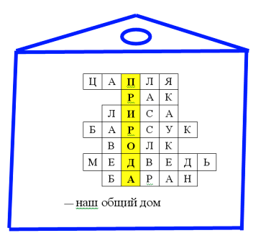

**КТО ВМЕСТЕ С НАМИ ЖИВЕТ В НЕМ?**

**Угадайте** *(прочитать*):

1. На одной ноге стоит,  
В воду пристально глядит,  
Тычет клювом наугад –   
Ищет в речке лягушат.(***цапля***)

2. Под водой живет народ,  
Ходит задом наперед (***рак)***

3. Хитрая плутовка  
Кур ловит ловко ***(лиса)***

4. Спит в норе, а не в берлоге,  
У норы большущий сук,  
А в норе лежит…. ***(барсук)***

5. Кто зимой холодной,  
Бродит в лесу злой и голодный ***(волк)***

6. Хозяин лесной  
Просыпается весной,

А зимой под вьюжный вой,  
Спит в избушке снеговой ***(медведь)***

7. Заплелись густые травы,  
Закудрявились луга,  
Да и сам я весь кудрявый,  
Даже завитком рога. ***(баран)***

**3. Станция « Экоковчег»*****(слайд*** *) (по библейскому преданию «ковчег» - это легендарное судно, в котором человек по имени Ной спас людей и животных от всемирного потопа)*: участникам выдаются листы и карандаши.

*Задача участников:* нарисовать диких животных, живущих в Приморском крае и подписать названия этих животных.

**4. Станция «Экомусор»*****(слайд ):*** участникам нужно как можно больше закинуть в мусорную корзину бумажных шариков. Шарики кидают по очереди. Учитывается число попаданий.

**6. Станция «Экопантомима»:** изобразите при помощи мимики и жестов весело и с выдумкой действия этих животных. Другой отряд угадывает. Побеждает та команда, чьи пантомимы распознали быстрее.

Каждая команда по очереди вытягивают действия животных:

* бодающиеся бычки
* прыгающие воробьи
* скачущие лошади
* гордые петушки

**7. Станция** **«По страницам Красной книги» *(слайд*** *)***:**

***Красные книги* *(слайд )***

***Животные и растения Приморского края (слайд )***

1) - Ребята, а почему Красная книга природы называется «красная» ? *(Красный цвет – сигнал тревоги, надвигающейся опасности, предупреждения)*

- Какие растения и животные заносятся в Красную книгу? *(Виды растений и животных, которым угрожает исчезновение с лица Земли.)*

Красная Книга – Красная!   
Значит, природа в опасности!  
Охраняется Красной Книгой столько птиц и животных разных,  
И растений ковёр многоликий – всё природы разнообразие!

Некоторые цветы рвать нельзя. Они находятся на грани исчезновения, поэтому занесены в Красную Книгу и охраняются государством.

Если я сорву цветок,   
Если ты сорвёшь цветок,   
Если все сорвут цветы,   
То останутся пусты и поляны и кусты.   
И не будет красоты…

2) - Ребята, на этой станции спасёте растения от исчезновения. Их сорвали, разорвали на части, а вы их восстановите и они не исчезнут *(собирают пазл цветка)*

**Игра со зрителями: *(****Стихи составлены так, что в рифму попадает неправильное слово****)***

**1.** Если в лес пришли туристы, то вдвоем или втроем затушить костер им быстро можно, пользуясь… (огнем). *Нет, не огнем, а водой.*

**2.** На болоте мы с подружкой долго слушали… (лягушку). *Нет, кукушку*.

**3.** По грибы пошли мы в лес. Вспоминаем до сих пор, как нашли мы… (мухомор).

*Нет, не мухомор, а белый!*

**4.** Мы по ягоды пошли, землянику вдруг нашли. И, от радости дрожа, так и сели на… (ежа). *Нет, на пенек!*

- Ребята, а теперь назовите свой цветок ***(слайд ):***Цветок удивительной необычной формы обуви с нежным запахом. Растет 15-17 лет и только потом зацветает. В его названии присутствует имя богини Венеры. Растение произрастает в лесах Бурятии. *(Венерин башмачок)*

***(слайд ):*** Цветок, имеющий мелкие белые цветы-колокольчики, плоды - красные несъедобные ягоды, у которого от прорастания до цветения проходит шесть лет. Растение растёт в лесу, в тенистых влажных местах. *(Ландыш****)***

**3) Демонстрация видеофильма «Красная книга»**

На этом наше путешествие заканчивается. Сейчас жюри подсчитает сколько

«эко–знаков» получила каждая команда. А пока еще раз послушаем песню…

**III. Подведение итогов. Награждение.**

**IV. Заключительное слово учителя.**

- Ребята! Свято относитесь ко всему живому.

Дерево, цветы, трава и птицы  
Не всегда умеют защититься,  
Если будут уничтожены они,  
На планете мы останемся одни!

**«Все мы пассажиры одного корабля по имени «Земля», и пересесть из него просто некуда**

**Амурский тигр**

Главный символ Владивостока, самый крупный представитель семейства кошачьих, хозяин тайги, великолепный хищник, занесенный в Красную книгу, – все это о нем. Амурский тигр – образец совершенства в природе. Средний вес взрослого самца обычно достигает 200 килограммов, но встречаются и более крупные особи весом до 300 килограммов.

Длина тела вместе с хвостом – около трех метров, высота в холке – чуть больше метра. Благодаря слою жира на брюхе амурский тигр выдерживает даже самые суровые погодные условия. Разумеется, внушительные размеры не лишают полосатого хищника ловкости – он отличный охотник, а его главной добычей являются крупные копытные животные: лоси, изюбры, олени. Впрочем, не побрезгует тигр и мелочью: кроликами, мышами и даже лягушками.

В диких условиях тигры обычно доживают до 15 лет, но в тепличных условиях неволи могут прожить чуть больше – до 20 лет.

Фото: PRIMPRESS

**Гималайский медведь**

Еще один приморский хищник – близкий родственник бурого медведя. Конечно, наш косолапый значительно уступает в размерах своему собрату: всего 120-140 килограммов веса против почти 500 кг. Но зато гималайский мишка гораздо красивее, настоящий щеголь в черном одеянии и с белоснежной грудкой.

К тому же гималайский, его еще называют белогрудый или черный уссурийский медведь, хоть и относится к хищным подвидам, совсем не кровожаден, практически веган: его пища более чем на 80% состоит из орехов, желудей, ягод, побегов трав и кореньев. Чтобы лишний раз не сталкиваться с более серьезными хищниками - амурским тигром и бурым медведем, гималайский мишка старается проводить больше времени на деревьях: там и пропитание ближе, и мошкары меньше.

Гималайский медведь не пытается похудеть к лету, более того – в летние месяцы он активно накапливает жировой запас, чтобы на пять месяцев уютно устроиться в дупле дерева и проспать на протяжении пяти месяцев.

**Дальневосточный леопард**

Дальневосточный (амурский) леопард на сегодняшний день официально признан самой редкой дикой кошкой в мире. И не совсем официально – самым красивым хищником. Яркий окрас, изящное сложение, средний вес самца леопарда – не более 50 килограммов – практически модельный параметр. Сейчас эти прекрасные кошки находятся на грани вымирания: в России их осталось около 80 особей, и большинство обитают на территории национального парка «Земля леопарда».

Основной рацион леопарда схож с тигриным: это крупные копытные животные, а излюбленная добыча – пятнистый олень. При необходимости пятнистый хищник может обойтись грызуном, а может напасть и на медведя. Охотятся леопарды ночью и в одиночку, исключение делают только самки для своих подрастающих котят. Надо же детей учить уму-разуму.

Фото: Wikipedia

**Амурский лесной кот**

Не стоит путать этого пушистого хищника с домашним котиком: он крупнее, с густым мехом, и клыки у него внушительнее, даже усы и те длиннее. Это настоящий хищник, который может справиться даже с молодой косулей, хотя предпочитает птиц и грызунов, а еще будет яростно защищаться при нападении. И все-таки очаровательный амурский кот весом не более шести килограммов не выглядит опасным – так и хочется вырастить такого у себя дома. Однако это плохая идея, потому что к неволе эти прекрасные создания не привыкают, а предпочитают тенистые леса и скалистые утесы.

Фото: Wikipedia/Cédric Gravelle

**Камчатская лисица**

Казалось бы, лисами никого не удивишь: вполне распространенные животные. Но у нас в Приморье обитает один весьма интересный подвид – лиса-огневка. Красавицу прозвали так за ее ярко-рыжий окрас. Между прочим, эта лисичка – искусная охотница, благодаря невероятному обонянию может найти норы своих жертв даже под толстым слоем снега. Основной рацион рыжей красавицы составляют мелкие грызуны и птицы, изредка – зайцы. Не прочь лисичка полакомиться и рыбой, для этого она готова пройти несколько десятков километров к берегу моря, где всегда можно найти выброшенных на сушу рыбин, например тихоокеанского лосося. Когда с едой становится совсем тяжело, огневка может временно перейти на растительную пищу.

Фото: PRIMPRESS

**Красный волк**

Внешне животное напоминает нечто среднее между лисой-огневкой и крупной собакой. Правда, на фоне сестрички-лисички он здорово проигрывает: его окрас не столь ярко-огненный, а скорее рыжевато-ржавый. К зиме волк обзаводится более густым и длинным мехом, а летом – коротким и жестким. Как истинный волк, приморский хищник обожает выть на луну, живет и охотится в стае. Благодаря командной работе эти небольшие звери охотятся даже на крупных копытных: пятнистых оленей, косуль, горных баранов.

Красный волк относится к редкому виду псовых, находящихся на грани исчезновения, занесен в Красную книгу.

Фото: Игорь Новиков

**Амурский горал**

Внешне напоминает обыкновенную козу, которую можно встретить в любой сельской местности. Однако горалы значительно интереснее. Например, это животное – отличный скалолаз благодаря сильным и пружинистым ногам и специальному строению копыт: они узкие и острые по краям. А еще горал – виртуозный прыгун, в одно мгновение он может подскочить метра на три в высоту. Это умение часто помогает ему спасаться от хищников, особенно от волчьей стаи.

Фото: Wikimedia

**Рыбный филин**

От обыкновенного филина приморского собрата отличают более заметные пушистые перьевые ушки, а также более темная окраска. Рыбный филин считается достаточно крупной птицей с полуметровым размахом крыла и весом до четырех килограммов, но это мы о самках, которые намного крупнее самцов. Обитают рыбные филины под стать названию недалеко от водоемов. Излюбленную добычу высматривают с высоких ветвей, а ловят ее, стремительно снижаясь. Вырваться из когтистых лап пернатого хищника практически невозможно. Охотится филин и на раков, ужей и лягушек.

Рыбный филин – птица основательная и не покидает места обитания даже зимой, выискивая незамерзающие участки рек.

Это еще один вид, находящийся на грани вымирания и занесенный в Красную книгу.

Фото: Wikipedia/Robert tdc

**Японская могера**

Хотя японская могера в России и занесена в Красную книгу, этому виду млекопитающих из семейства кротовых пока не грозит истребление, они широко распространены в том числе на юге Приморского края. Японскую могеру еще называют японским кротом, подобно сородичу, она питается дождевыми червями и личинками насекомых, а также роет подземные ходы, уходящие в глубину до двух метров. Могера может похвастаться шелковистым мехом темно-коричневого или серого оттенка и маленьким размером – не более 20 сантиметров.

Фото: Wikipedia/A.C. Tatarinov

**Утка-мандаринка**

Маленькие и прехорошенькие птички с запоминающимся названием. Как это часто бывают у пернатых, похвастаться более ярким окрасом может именно самец, у него еще и хохолок имеется. А вот самка выглядит довольно скромно, ведь ей предстоит забраться куда-нибудь высоко - в дупло старого дерева или в трещину скалы - и высиживать яйца, а для этого занятия лучше оставаться неприметной.

Охота на уток-мандаринок строжайше запрещена: они занесены в Красную книгу России как редкий вид.

Фото: Wikipedia/Hans Hillewaert

**Отряд:** Пчелки  
**Девиз:** Хоть пчелка и не велика,

Но велики ее дела!

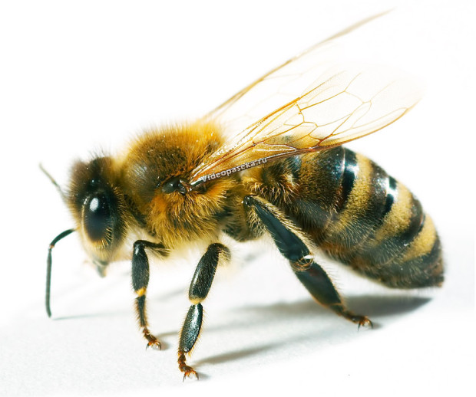

**Отряд:**Муравьи  
**Девиз:**Наш дом большой и мы малы,

Но мы дружны и тем сильны!

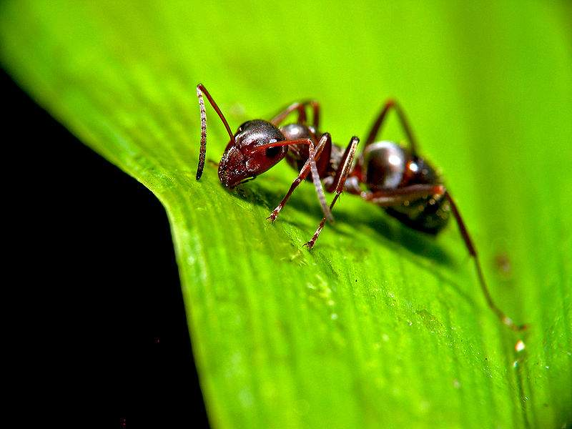

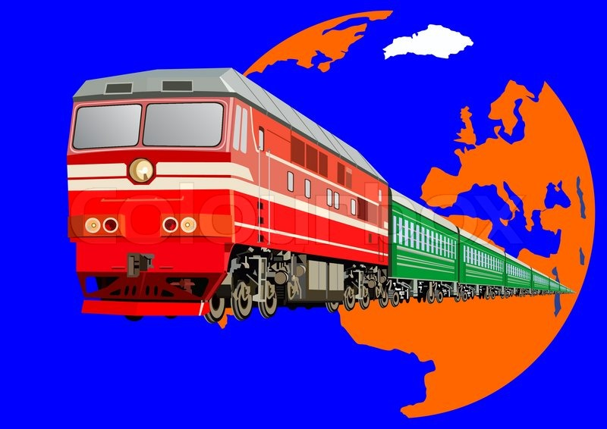

* бодающиеся бычки
* прыгающие воробьи
* скачущие лошади
* гордые петушки

